**ΟΔΗΓΟΣ ΕΓΚΑΤΑΣΤΑΣΗΣ**

Μπαίνουμε στην ιστοσελίδα:

<https://unity3d.com/get-unity/download/archive>

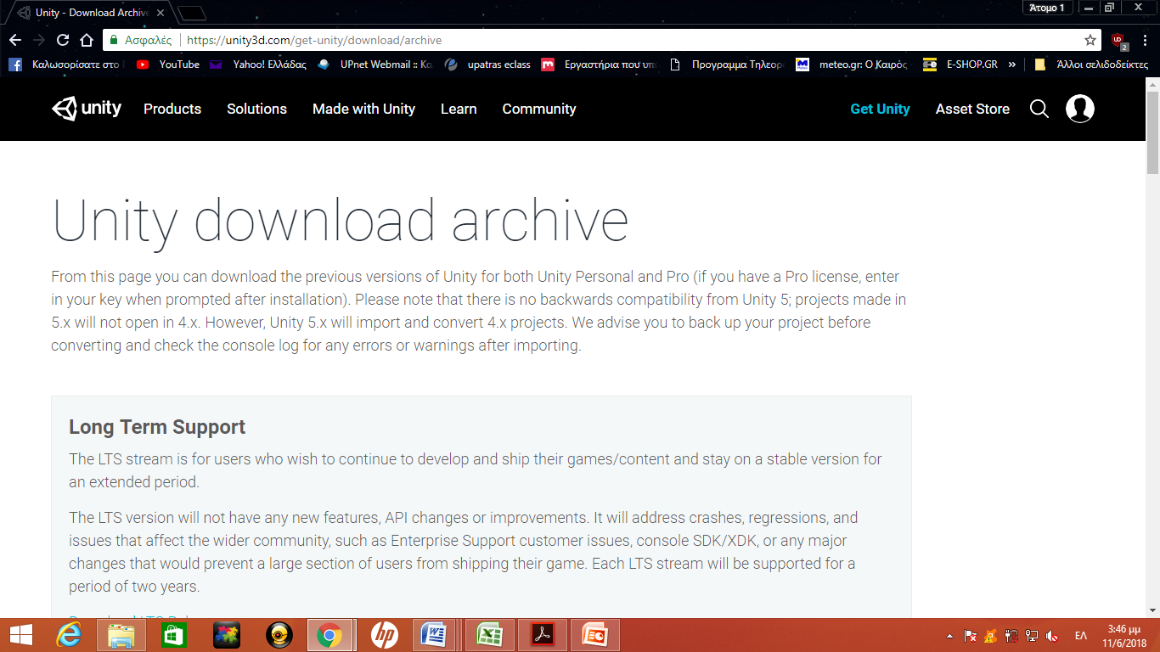

Κατεβάζουμε την έκδοση Unity 2017.4.3 , 11 May 2018 και την εγκαθιστούμε στον υπολογιστή μας.

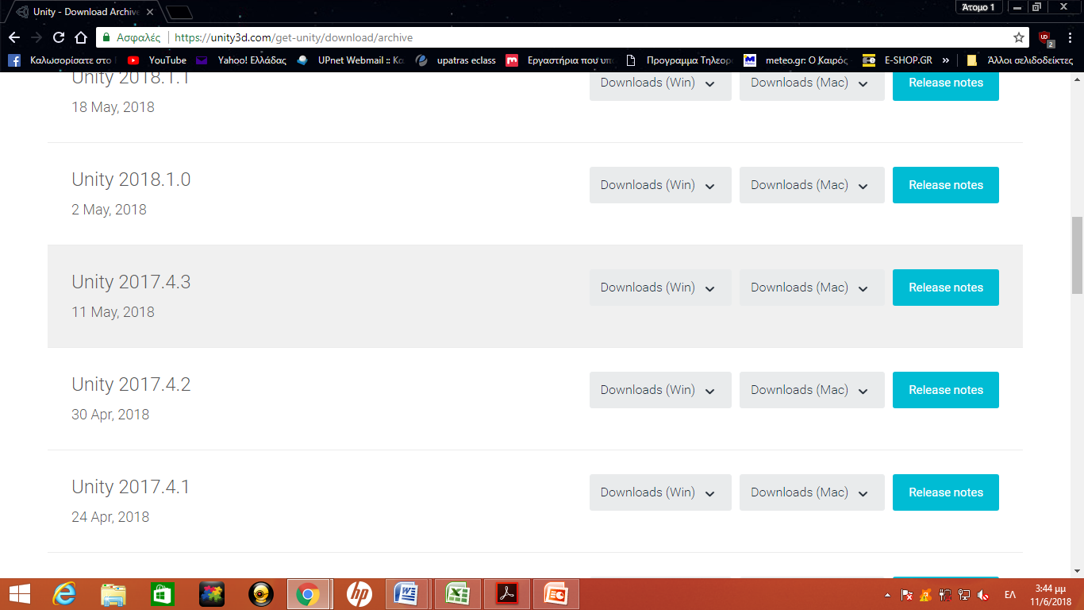

Μπαίνουμε στην ιστοσελίδα:

<https://developer.leapmotion.com/unity/#116>

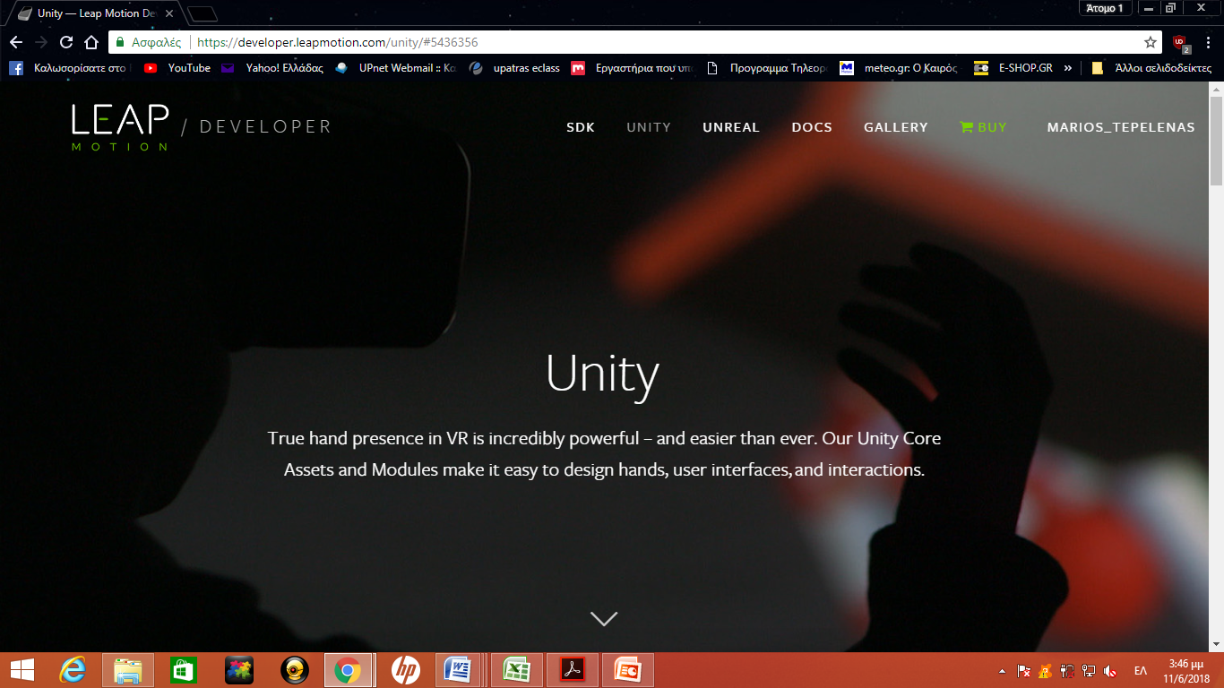

Κατεβάζουμε τα Unity Core Assets 4.3.4 και τα κάνουμε import στο Unity project που έχουμε φτιάξει.

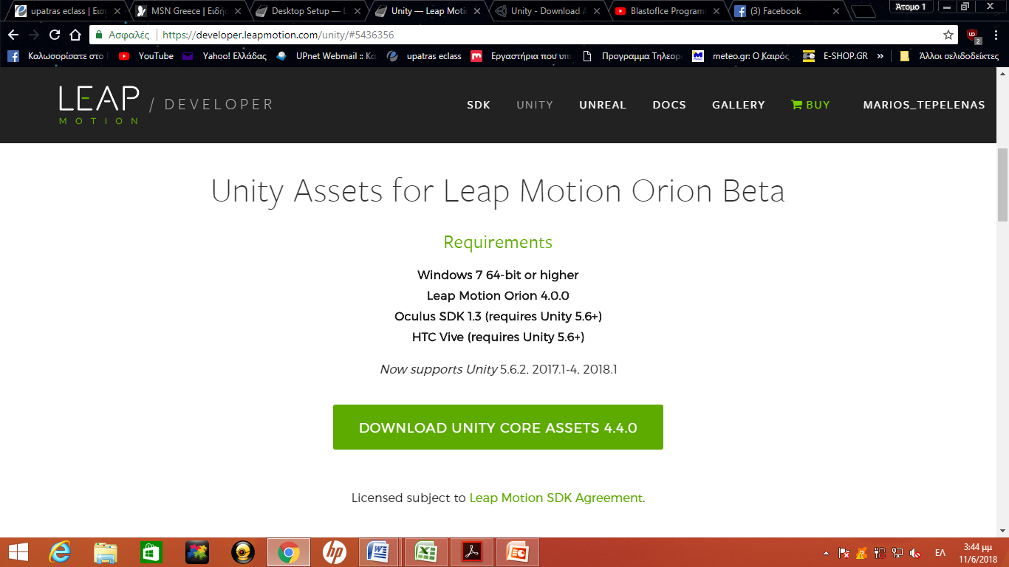

Μπαίνουμε στην ιστοσελίδα:

<https://www.leapmotion.com/setup/desktop/windows>

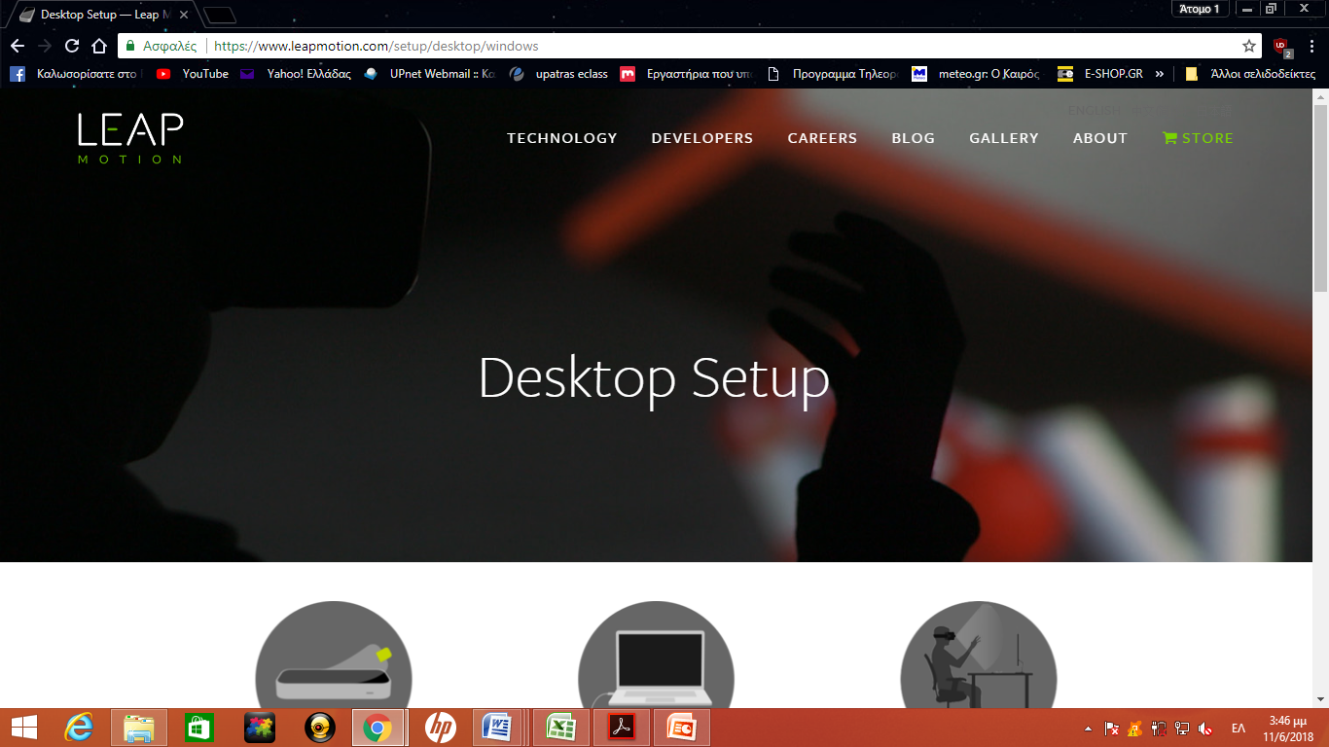

Κατεβάζουμε τα drivers του LeapMotion και τα εγκαθιστούμε στον υπολογιστή μας.

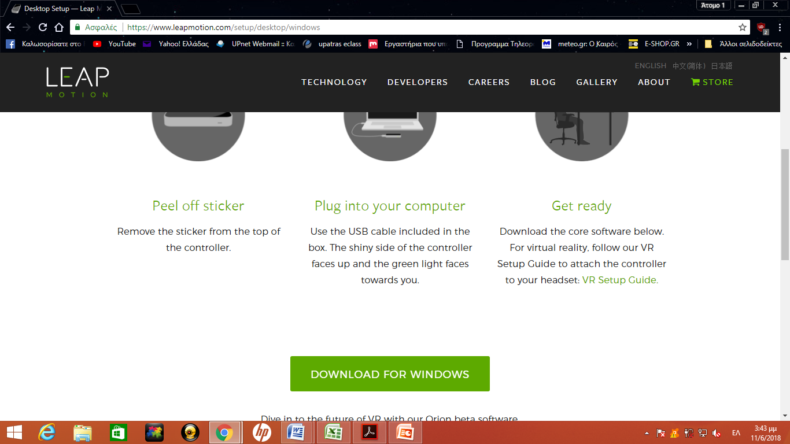

Έπειτα συνδέουμε το LeapMotion στον υπολογιστή μας.